Муниципальное бюджетное дошкольное образовательное учреждение
детский сад № 283
620034, г. Екатеринбург, ул. Опалихинская, 26а
Тел/факс 356-66-44, тел.356-66-44
e-mail:mbdou_283@mail.ru

Конспект занятия
«Правила поведения на дороге»
в старшей группе

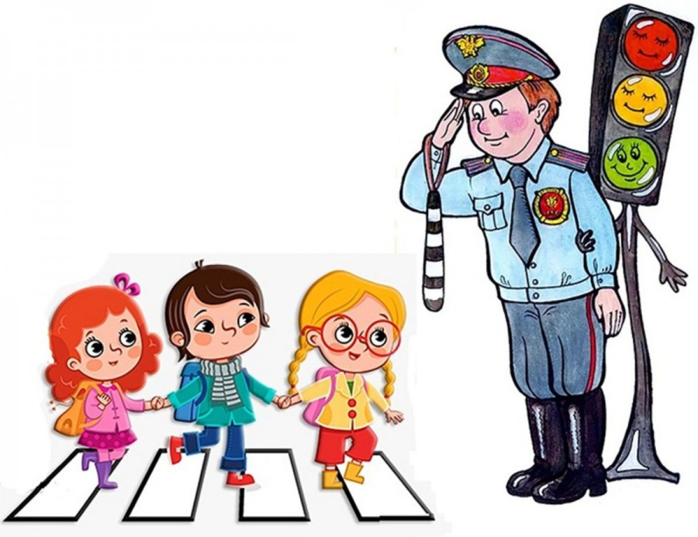

Выполнила воспитатель 1КК
Черепанова О.В.

Цель: Закрепление правил безопасного поведения на дороге
Программное содержание:
Образовательные задачи:
Закреплять знания о правилах поведения на улицах и дорогах
Обогащать словарь детей названиями дорожных знаков, транспорта
Воспитательные задачи:
Воспитывать ответственность за свою безопасность и жизнь других людей, культуру поведения на улицах и дорогах
Развивающие задачи:
Расширять и закреплять знания детей о сигналах светофора, ПДД
Развивать любознательность, внимание, память
Развивать игровую деятельность детей.
Словарная работа: зебра, светофор, пешеход, тротуар, дорожные знаки
Оборудование: проектор, компьютер, дорожные знаки, значки, физ.инвентарь
Предварительная работа: просмотр мультфильма «Азбука ПДД», наблюдение на прогулке за проезжей частью, д/и «Правила дорожного движения», рассматривание и обсуждение карточек «Правила поведения на дороге»
Ход занятия
Вводная часть
(сюрпризный момент, к детям в гости приходит инспектор ГИБДД)
И.: Здравствуйте, дети!
Д.: Здравствуйте!
И.: Ребята, а вы знаете кто я? (ответы детей)
И.: Я набираю свой отряд «Юные инспекторы». Хотели бы вы в него вступить?
Д.: Да!
И.: Хорошо, но для этого нам надо справиться с моими заданиями.
Основная часть
И.: Слушайте ребята ваше 1 задание. Называется оно «Вопрос-ответ»
- Где нужно переходить дорогу? (по пешеходному переходу)
- На какой сигнал светофора нужно переходить дорогу? (зеленый)
- Когда нельзя переходить дорогу? (на красный сигнал светофора)
- Где нельзя играть? (на проезжей части)
- Что вы будете делать, если красный свет застал вас на середине дороги при её переходе? (нужно дождаться зеленого сигнала светофора на островке безопасности.).
- Любимый вид транспорта кота Леопольда? (Велосипед).
- На чем ехал Емеля к царю во дворец? (Печка)
- Во что превратила добрая фея тыкву для Золушки? (Карету).
- На чем летал Алладин? (Ковер-самолет).
- На чем катался Кай из сказки «Снежная королева»? (Санки).
- Личный транспорт Бабы Яги? (Ступа).
И.: Отлично, справились. Слушаем следующее 2 задание «Бегущий светофор»
(Дети следуют врассыпную за ведущим. Время от времени ведущий поднимает вверх флажок, затем поворачивается кругом. Если поднять зеленый флажок, дети продолжают двигаться за ведущим, если желтый — прыгают на месте, если красный — все должны замереть на месте и не двигаться 15—20 секунд.)
И.: 3 задание. Я буду читать вам стихотворение, а вы слушать и отвечать «разрешается» или «запрещается». Готовы? Начинаем!
- Тут шалить, мешать народу …Что?
(Запрещается!)
- Быть примерным пассажиром…Что?
(Разрешается!)
- Всех распихивать локтями, коль заходишь ты в трамвай…Что?
(Запрещается!)
- Не толкаясь, не ругаясь проходить вперёд…Что?
(Разрешается!)
- Ехать «зайцем», как обычно, …Что?
(Запрещается!)
- Уступить старушке место…Что?
(Разрешается!)
- Через шумный перекрёсток осторожно проходить…Что?
(Разрешается!)
- В мяч играть на мостовой… Что?
(Запрещается!)
- Переход при красном свете… Что?
(Запрещается!)
- При зелёном даже детям… Что?
(Разрешается!)
И.: Я сейчас вам буду показывать дорожные знаки, а вы должны их назвать. Это будет ваше 4 задание.
И.: Ну вот вы и приступили к последнему 5 заданию. Вам надо разгадать мои загадки.
1. Три разноцветных круга
Мигают друг за другом.
Светятся, мигают –
Людям помогают.
(СВЕТОФОР)
2. Что за лошадь, вся в полоску,
На дороге загорает?
Люди едут и идут,
А она – не убегает.
(ПЕШЕХОДНЫЙ ПЕРЕХОД)
3. Впереди и сзади,
И по бокам — окошки.
Что за странный домик
На округлых ножках?
(АВТОМОБИЛЬ)
4. Я по городу иду,
Я в беду не попаду.
Потому что твёрдо знаю -
Правила я выполняю.
(ПЕШЕХОД)
5. Под этим знаком, как ни странно,
Все ждут чего-то постоянно.
Кто-то сидя, кто-то стоя…
Что за место здесь такое?
(МЕСТО ОСТАНОВКИ АВТОБУСА)
6. Здесь не катится автобус.
Здесь трамваи не пройдут.
Здесь спокойно пешеходы
Вдоль по улице идут.
Для машин и для трамвая
Путь-дорога есть другая.
(ТРОТУАР)
7. На дорожном знаке том
Человек идет пешком.
Полосатые дорожки
Постелили нам под ножки.
Чтобы мы забот не знали
И по ним вперед шагали.
(ПЕШЕХОДНЫЙ ПЕРЕХОД)
8. Он идёт по тротуару,
Любит зебру-переход,
И шагает по обочине,
Кто же это?
(ПЕШЕХОД)
Заключительная часть
(Инспектор ГИБДД поздравляет детей со вступлением в отряд «Юные инспекторы» и дарит каждому значок отряда)
